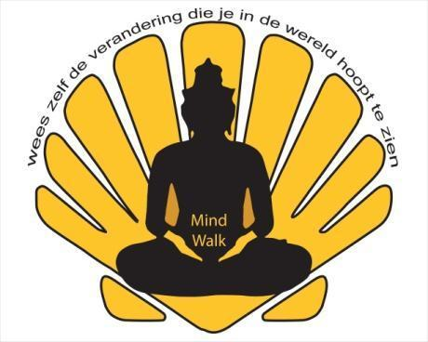

Mind-Walk voorwaarden

- Door deelname verklaar je geheel op eigen verantwoording de training, cursus workshop, clinic van Mind-Walk te ontvangen.
- Je stemt ermee in dat outdoor de trainingsopbouw, trainingsoefeningen en de gebruikte materialen niet gedeeld worden met derden of op social media. Behalve met je eigen trainingsgroep.
- De Mind-Walk cursus omvat 10 trainingen met 10 thema's, bestaande uit 2 blokken van 5 trainingen, ook deze worden niet met derden gedeeld.
- Je stemt ermee in dat jouw gegevens door Mind-Walk bewaard zullen worden, de persoonsgegevens zullen alleen voor eigen gebruik worden bewaard.
- Mind-Walk behoudt zich het recht voor een training/workshop/clinic bij onvoldoende belangstelling te annuleren. Bij gevaarlijke weersomstandigheden zoals onweer, storm, extreme warmte of koude, sneeuw of ijzel, kan een training worden afgelast, uitgesteld of ingekort. Dit zal altijd gebeuren in overleg met de deelnemers.
- Deelname aan de Mind-Walk cursus/training/workshop/clinic geschiedt geheel op eigen risico. Mind-Walk is niet aansprakelijk voor enige blessure of andere schade die de deelnemers oplopen tijdens of ten gevolge van een training. Trainingsadviezen zijn altijd vrijblijvend en worden op eigen risico opgevolgd.
- Mind-Walk is niet aansprakelijk voor schade en/of vermissing van persoonlijke eigendommen, door welke oorzaak ook, ontstaan tijdens of in verband met de door Mind-Walk georganiseerde activiteiten.
- Indien er sprake is van gezondheidsklachten, overgewicht of een andere oorzaak waardoor je twijfelt, raadpleeg dan eerst een arts.
- Mind-Walk behoudt zich het recht voor om naar haar beoordeling ongeschikte deelnemers uit te sluiten van deelname aan de cursus/workshop/clinic of training.

